PROCEDIMIENTO

GESTIÓN

DEL RIESGO

- OBJETIVO
Detectar y documentar los riesgos principales a nivel físico, social y en los procesos para disminuir y proteger la infraestructura, activos y empleados.

2. ALCANCE
Se dirige a directamente al Gerente general, Jefe Gestión de procesos, e indirectamente a todo el personal de la empresa Consolcargo S.A.S.,

3. VOCABULARIO

PLAN DE EMERGENCIA: Es el conjunto de una serie de medidas operacionales implementadas para atender emergencias de origen natural o social, y para proteger la infraestructura, los activos, los empleados y los clientes de la organización ante posible eventos no deseados que puedan perjudicar la imagen de la empresa o perturbar el funcionamiento normal de las actividades productivas. (Def. BASC)

PLAN DE CONTINGENCIA: Plan especifico para las situaciones, eventos o siniestros que afectan los procesos o las operaciones de la organización detectadas en la evaluación de riesgo, y sirve para prevenir posibles eventualidades.

INSTALACIÓN. Planta, maquinaria, propiedad, edificios, vehículos, embarcaciones, instalaciones portuarias y otros elementos de infraestructura o plantas y sistemas relacionados que cumplen una función o servicio empresarial distintivo y cuantificable. (Norma iso 28000)

NOTA Esta definición incluye cualquier código de software que sea crítico para la obtención de seguridad y la aplicación de gestión de la seguridad.

SEGURIDAD. Resistencia a actos intencionales, sin autorización, destinados a causar perjuicio o daño a, o mediante, la cadena de suministro. (Norma ISO 28000)

GESTIÓN DE LA SEGURIDAD. Actividades y prácticas sistemáticas y coordinadas por medio de las cuales una organización maneja óptimamente sus riesgos y las amenazas e impactos potenciales asociados derivados de ellos. (Norma ISO 28000)

PELIGRO
Fuente o situación con capacidad de producir daño en términos de lesiones, daños a la propiedad, daños al medio ambiente o a una combinación de ellos.

PELIGRO
Fuente o situación con capacidad de producir daño en términos de lesiones, daños a la propiedad, daños al medio ambiente o a una combinación de ellos.

RIESGO
Es la combinación de la frecuencia o probabilidad y de las consecuencias que podrían derivarse de la materialización de un peligro.

4. GESTION DEL RIESGO:

Consolcargo S.A.S, ha establecido el procedimiento de gestión de riesgo donde se explica y registra la evaluación de riesgos o análisis de vulnerabilidad que será proporcionada por la ARL y la evaluación de riesgo de las operaciones será realizada por la empresa de manera anual mediante el formato codificado FO-SE-01, así evaluamos el contexto interno y externo de la empresa.
Para la implementación del plan de emergencia se dispondrá de la asesoria, entrenamiento y capacitación proporcionada por la ARL y del acompañamiento del grupo de brigadistas.
Ver cuadro de capacitaciones.
Asimismo, la empresa a determinado que se realizara inspecciones a las instalaciones locativas (FO-SI-03) como plan de emergencia analizando y verificando los siguientes equipos:
- Áreas locativas.
- Sistemas eléctricos
- Equipo de emergencia.
- Elementos críticos y tecnológicos.
Una vez verificada esta información por parte del SIG, y Sistemas, se procederá a realizar los correctivos si fuese necesario.
Consolcargo S.A.S, proporciona planos de evacuación y de áreas sensibles, visibles en la empresa para prevención y cumplimiento de la ley. También se determinaron los cargos críticos de la empresa, están identificados en el manual de funciones y serán evaluados según los formatos requeridos para su contratación y seguimiento.
Para realizar ejercicios prácticos en la empresa relacionados con las evaluaciones de riesgo FO-SE-01 y Arl, cada área podrá disponer de la evaluación de riesgos las actividades catalogadas como críticas para los ejercicios relacionados de simulacros, con el objetivo de dar a conocer si el personal se encuentra informado de los procesos.

5. COMUNICACIÓN INTERNA PARA EMERGENCIA:

ETAPAS DEL PROCESO |  |  |  | RESP.
Se origina la situación de emergencia

Informar al representante de Seguridad gerencia o a los brigadistas
 |  |  |  | GG, SIG, Comité Brigadistas
Verificar la situación |  |  |  | GG, SIG, Comité Brigadistas
Se requiere apoyo de bomberos, policía? |  | NO
 |  |  |  | GG, Coordinador SIG, Comité Brigadistas
 |  | Control de la situación
SI
Avisar de inmediato al grupo de apoyo
Realizar acciones de control |  |  |  | Comité de Brigadistas
Ordenar evacuación
 |  |  |  | Comité de Brigadistas
 | FIN

Los planes de contingencia se realizaran de acuerdo a los resultados de la evaluación de riesgo, como:

- Robo, sabotaje, amenazas, contaminación de carga, entre otros

6. EVALUACIÓN DEL RIESGO: La identificación de los riesgos de Consolcargo SAS esta registrados e identificados en la matriz de evaluación de riesgos FO-SE-01, la identificación de los riesgos es basada en el historial de bases de datos y el desarrollo normal del proceso.
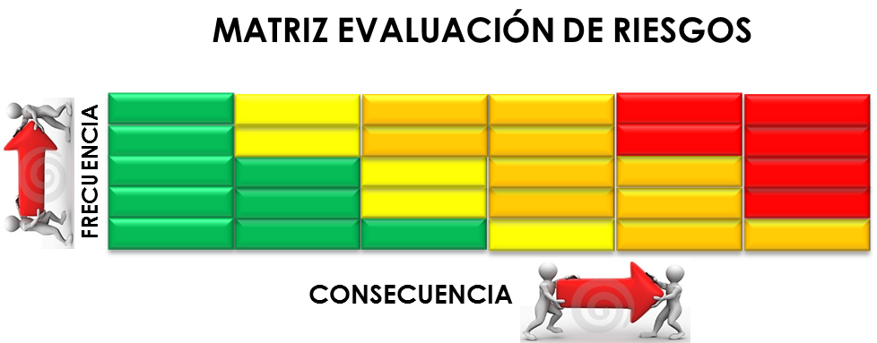

Ubicación: La matriz está ubicada en el servidor ZEUS, SIG, Seguridad, Evaluación de riesgos, según año.

Periodo de Actualización: anual.

Metodología: La identificación y evaluación de riesgos está basado en evaluación por procesos, y cada proceso evaluara los siguientes criterios:

PROCESO
ACTIVIDAD
RIESGO
AGENTE GENERADOR DEL RIESGO
EFECTO DEL RIESGO
CAUSA(S) POTENCIALES DEL RIESGO
CONTROLES ACTUALES
NIVEL DEL RIESGO
ACCION(ES) PREVENTIVAS O CORRECTIVAS
RESPONSABLES
ACCIONES IMPLEMENTADAS
CONTINGENCIA

La identificación del riesgo es realizada por actualización y cambios generados durante el proceso en el transcurso del semestre, se realiza el siguiente cuestionario de identificación o por experiencia y manejo del proceso.

EVALUACIÓN:
La evaluación de los riesgos se realizara por medio de la identificación de la probabilidad por la consecuencia; la probabilidad de que se materialice el riesgo y la consecuencia (insignificante, marginal o grave) en caso de que se materialice.
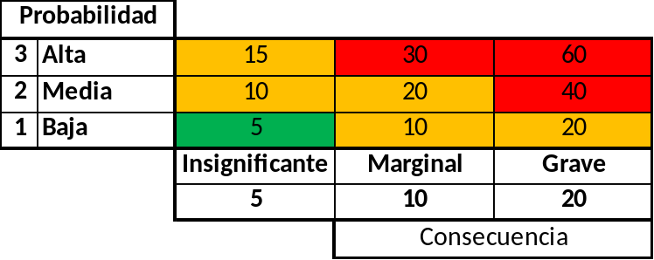

Probabilidad:
1. Asignar 1 si la probabilidad de que suceda es bajo
2. Asignar 2 si la probabilidad de que suceda es Medio
3. Asignar 3 si la probabilidad de que suceda es Alto

Consecuencia:

1. Asignar 5 en caso de que la Consecuencia sea Insignificante
2. Asignar 10 en caso de que la Consecuencia sea Marginal
2. Asignar 20 en caso de que la Consecuencia sea Grave

Resultado: El resultado obtenido es la multiplicación de las dos variables anteriores.
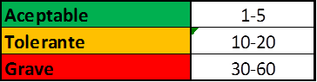

Es necesario realizar controles a los riesgos que obtengan calificación de TOLERABLE, y los riesgos que obtengan una calificación de GRAVE se deberán registrar plan de contingencia.
Los simulacros podrían en este caso ser realizados a los riesgos más críticos.

IDENTIFICACIÓN DE CARGOS CRITICOS: La identificación de los cargos críticos será realizada según los siguientes criterios de evaluación

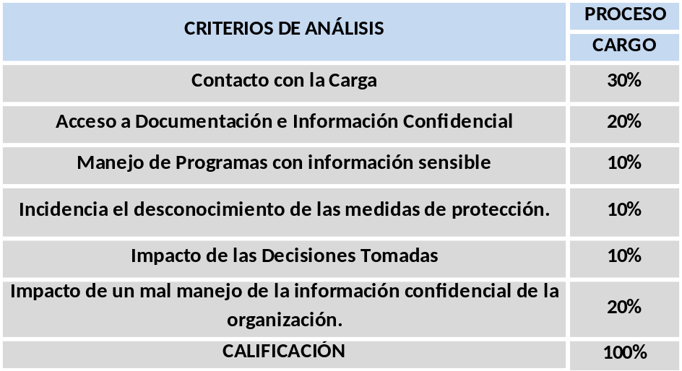

Cada criterio se asignara puntaje según la siguiente tabla
CRITERIOS DE EVALUACIÓN
1 | Sin impacto relevante.
3 | Bajo impacto.
7 | Impacto moderado pero no crítico.
10 | Impacto crítico.

Se consideran como cargos críticos aquellos con ponderación:

Cargo NO crítico: 1-4.9
Cargo Critico Medio: 5-6.9
Cargo Critico Alto: 7-10
HISTORIAL DE CAMBIOS

VERSION | CAMBIO GENERADO | FECHA | PERSONA QUE SOLICITA
3 | Ingreso de procedimiento de evaluación de riesgos y metodología. | 13-07-13 | SIG
4 | Actualización ponderación de cargos críticos | 01-08-13 | SIG
5 | Se elimina instructivo de simulacros y se informa metodología de actividades críticas dentro de la matriz de riesgos FO-SE-01 como ítem para elaborar simulacros. | 14/06/2016 | SIG

